**仪征中学2023届高三物理第二学期周末检测卷（二）答案**

一、单项选择题：本题共10小题，每小题4分．

1.B 2.A3.B4.D5.A 6.C7.B8.B9.C10.B

11．(每空2分，共6空)

【答案】 ①. 不赞同 ②. 当电阻箱接入电路的阻值较小时，可以起到保护电路的作用 ③. 9（9.0 9.00） ④. 5（5.0 5.00） ⑤. 小于 ⑥. 由（2）所得知，图线斜率与电动势成反比，内阻与图线纵轴截图成正相关，结合图乙可得，

画出两个电源的U-I图线，如图所示 电阻的U-I图线与两电源的图线交点为电阻的工作点，由图可知，图中交点的横纵坐标的乘积表示电阻消耗的功率，则

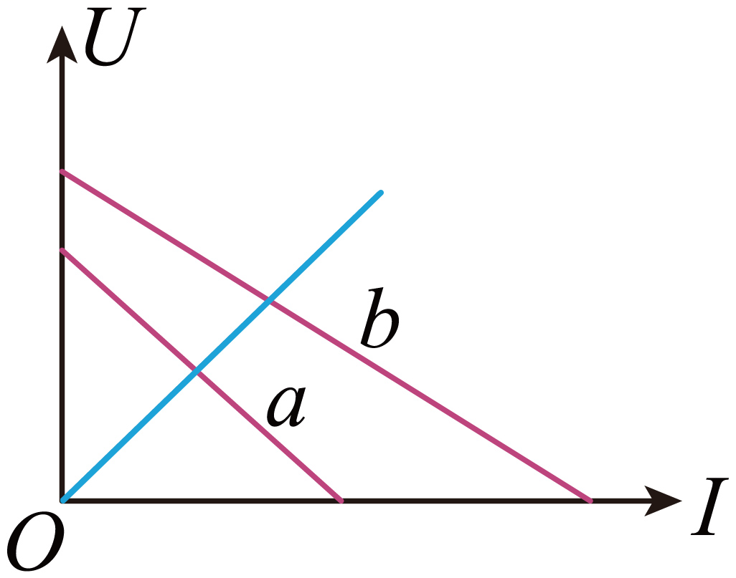

12．(8分)【答案】①（1）；（2）

【详解】①由于初、末状态气体体积不变，则有

解得

②由可得原来空气物质的量打开盖后空气物质的量

打开杯盖，茶杯内的空气质量与原来的空气质量之比为

13．(8分)【答案】（1）；（2）

【详解】（1）猴子抓绳做圆周运动到达最低点这一阶段的运动中，根据动能定理可得

解得

猴子接下来做平抛运动，此阶段水平方向为匀速直线运动，竖直方向为自由落体运动，即

，解得，

（2）猴子落在滑板上的瞬间，猴子与滑板组成的系统在水平方向动量守恒，即

解得

之后猴子与滑板组成的系统恰好能到达C点后返回，则根据点到点系统机械能守恒可得解得圆弧轨道BC的半径

14．(14分)【答案】（1）；（2）；（3），（0，）

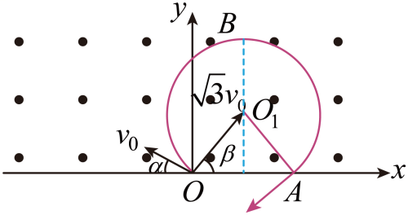【解析】（1）粒子a在纸面内从原点O垂直射入磁场，进入磁场做匀速圆周运动，由洛伦磁力提供向心力，有

根据对称性，从A点离开磁场时，速度与x轴负方向也成30°角，则根据几何关系，OA之间的距离



（2）由图知，过作轴垂线，与圆周交于B点，B到轴的距离就是粒子a运动过程中与x轴之间的最大距离

（3）粒子b在纸面内从原点O垂直射入磁场，由洛伦磁力提供向心力，有



粒子运动的圆心是，两个粒子运动的轨迹相交于C点，a粒子运动的圆弧对应的圆心角为，b粒子运动的圆弧对应的圆心角为，由几何知识知

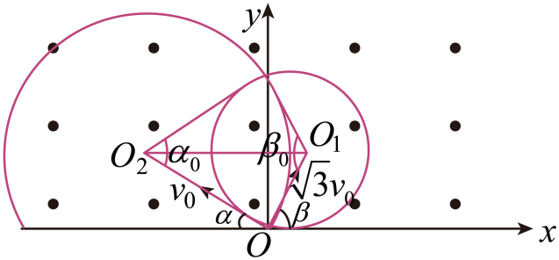

，

ab粒子在磁场中运动时间分别为 

粒子在磁场运动的周期为

如果使两粒子相遇，先后进入磁场的时间差为

由几何知识知，两粒子相遇时，恰好交于轴

则相交点的坐标为（0，）。

15. (18分)【答案】（1）水平向左运动的趋势；（2）；（3）；（4）如下图

【详解】（1）导体棒a向右运动切割磁感线，产生感应电动势，根据右手定则判断电流方向，再对导体棒b分析，导体棒b电流是从外向里流，根据左手定则判断安培力方向水平向左，故导体棒b有水平向左运动的趋势；

（2）导体棒a离开轨道时，导体棒b刚要滑动，根据受力分析得

导体棒电阻和定值电阻相等，根据并联电路电流关系和电阻关系可得，根据电磁感应定律得根据闭合电路欧姆定律

联立解得

（3）根据能量守恒得，拉力做功转化为摩擦产生的内能，导体棒a的动能和转化电路产生的焦耳热，即

回路中导体棒a、b和电阻R通过的电流比是2:1:1，电阻相等，由焦耳定律可知产生的焦耳热之比为

联立可得定值电阻R中产生的热量

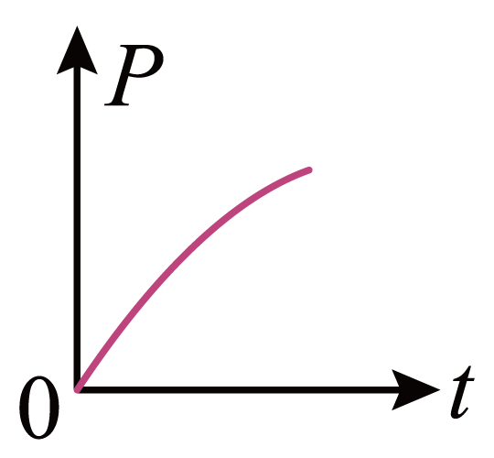导体棒a在导轨上运动的过程中，拉力F为恒力，故拉力的功率与运动的速度成正比，导体棒在运动过程中做加速度减小的加速运动，故拉力F的功率随时间变化的图像为